1、打开FTP软件，如图：
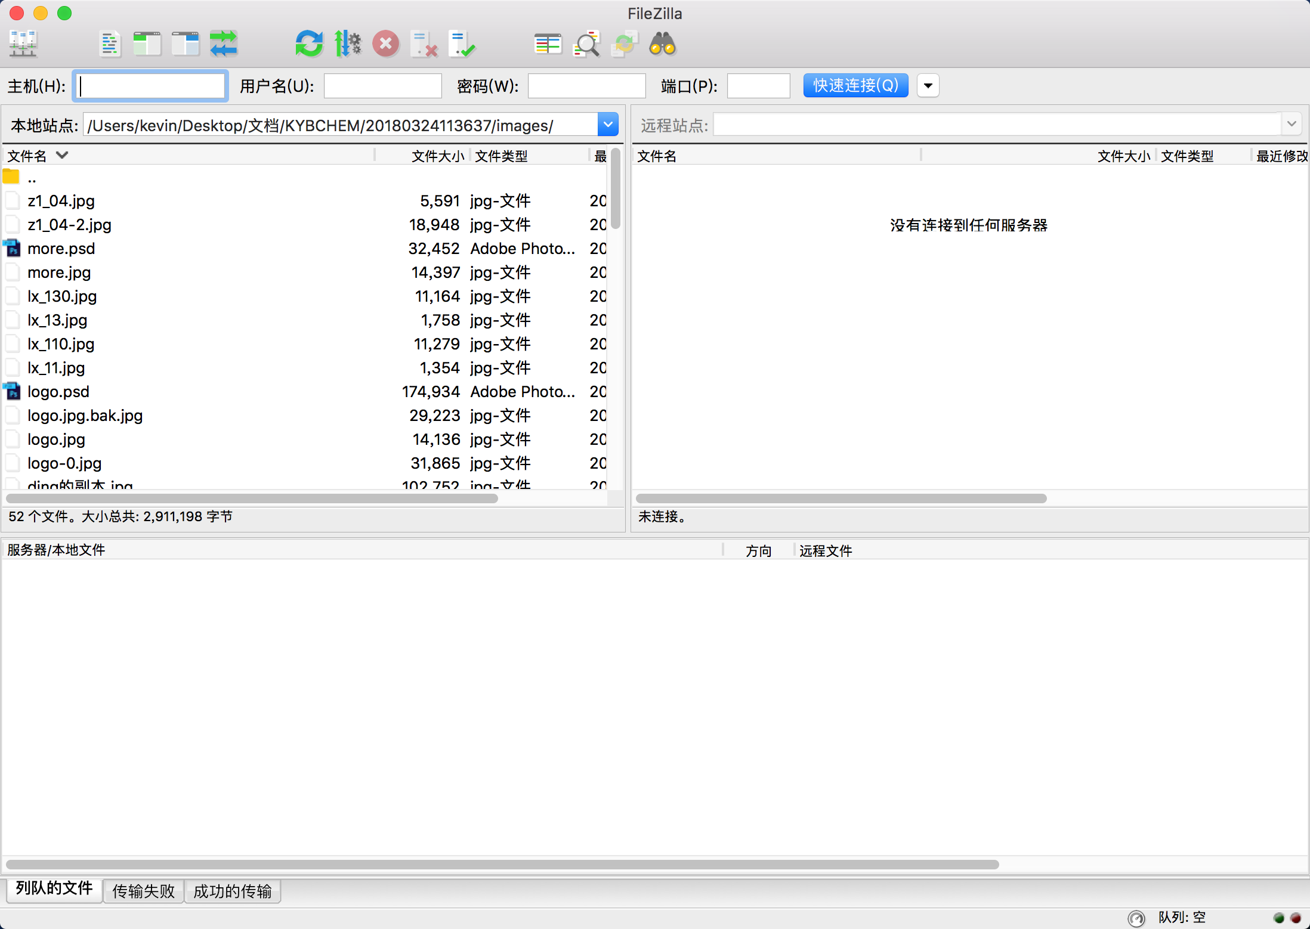
备注：不同FTP软件，风格略有不同，但操作方式大体都相似。

2、输入FTP的连接信息，主要包括主机地址、用户名、密码，点击“连接”按钮，如下：
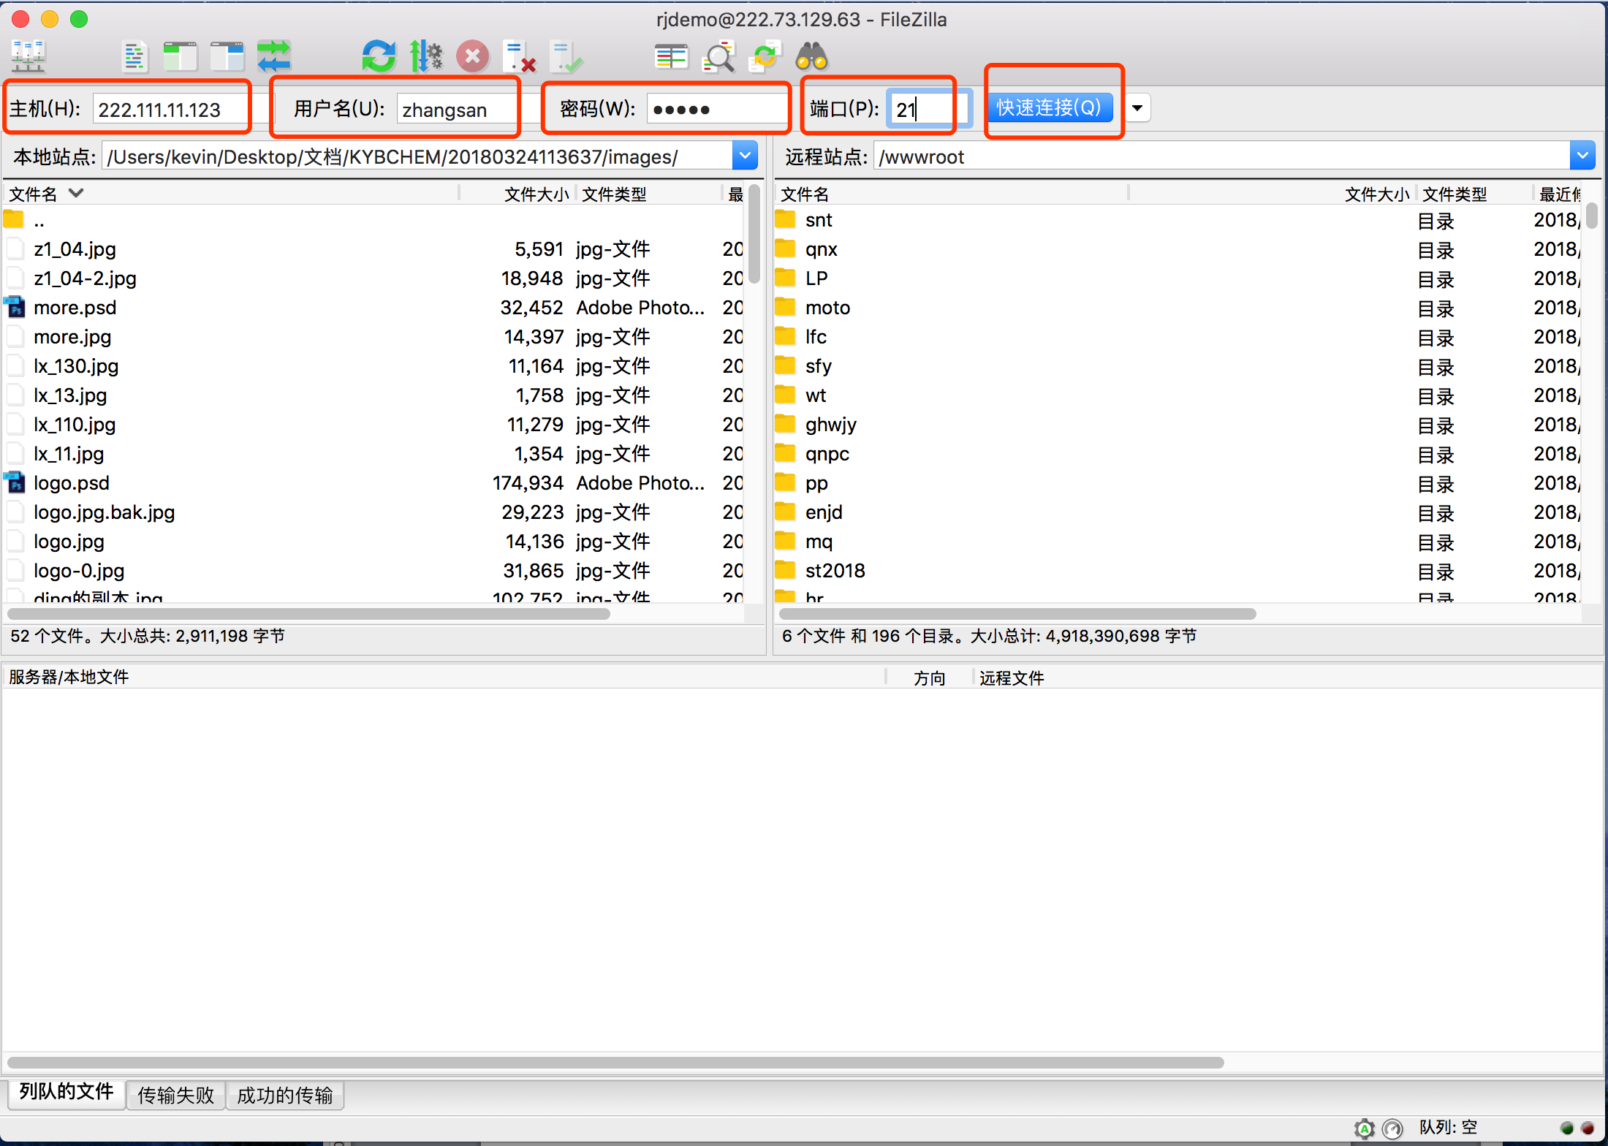
备注：端口一般都是默认不用填写，如果一定要填写，则填写为21。

3、文档管理
Ftp软件左侧窗口，显示的自己电脑本地文件（夹），右侧窗口，显示的是服务器里的文件（夹）。
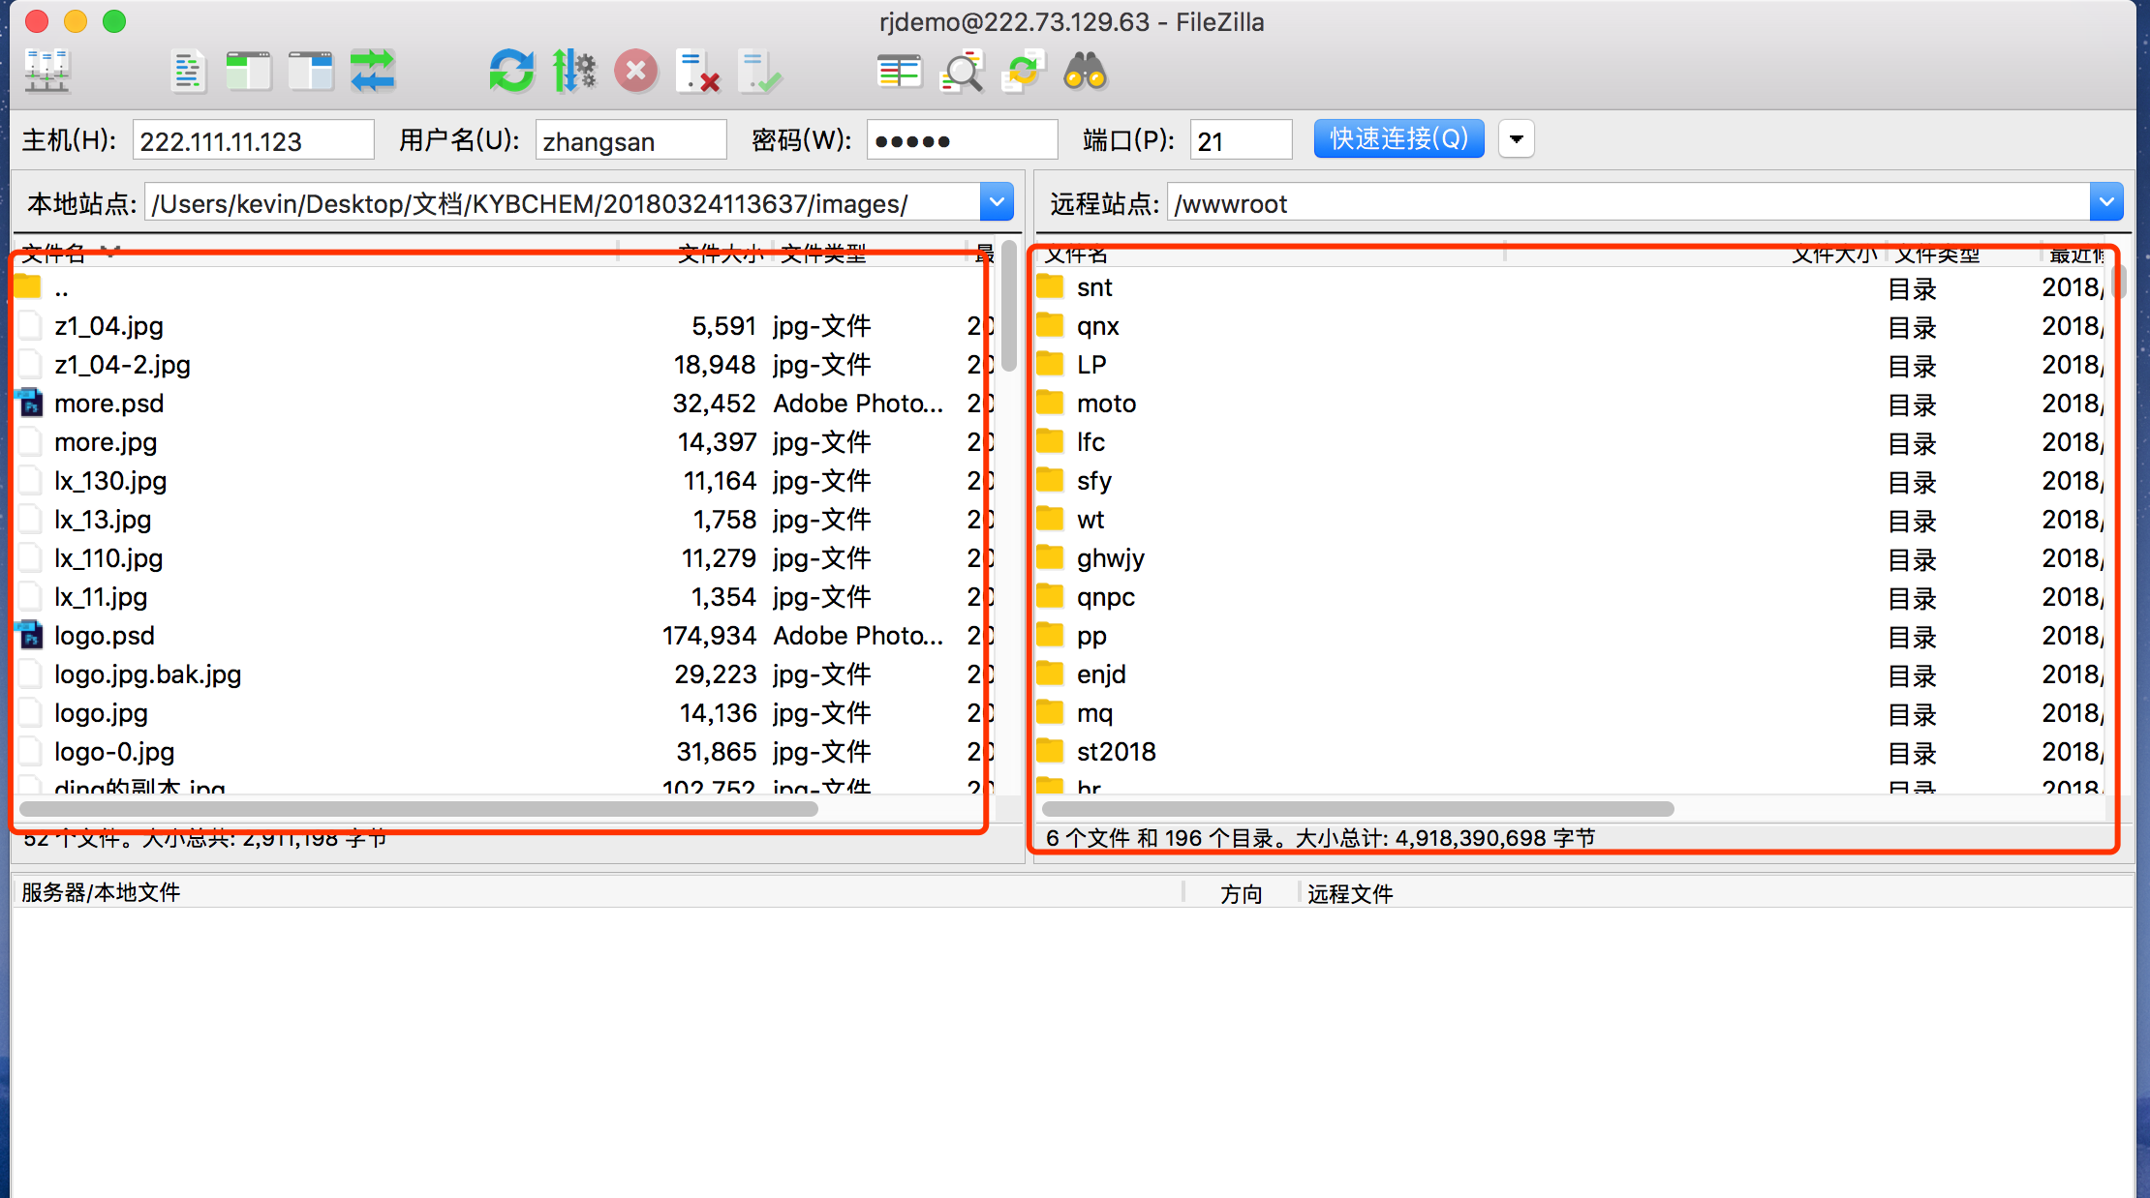
若需要将本地文件（夹）上传至服务器，则选中左侧的文件（夹），直接拖拽至右侧窗口，如下：
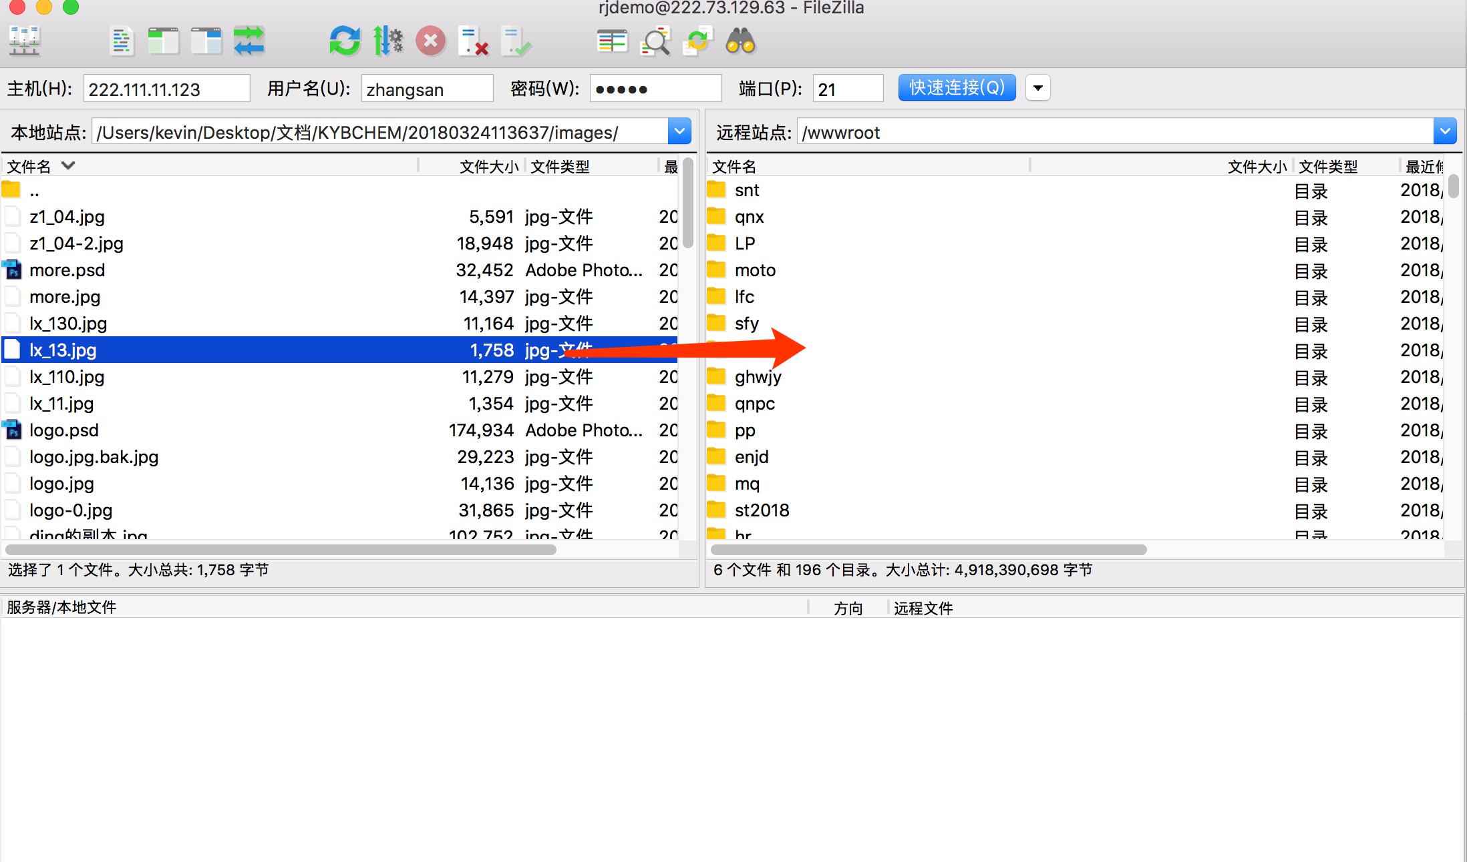
或选中左侧的文件（夹），右击属性-》上传，如图：
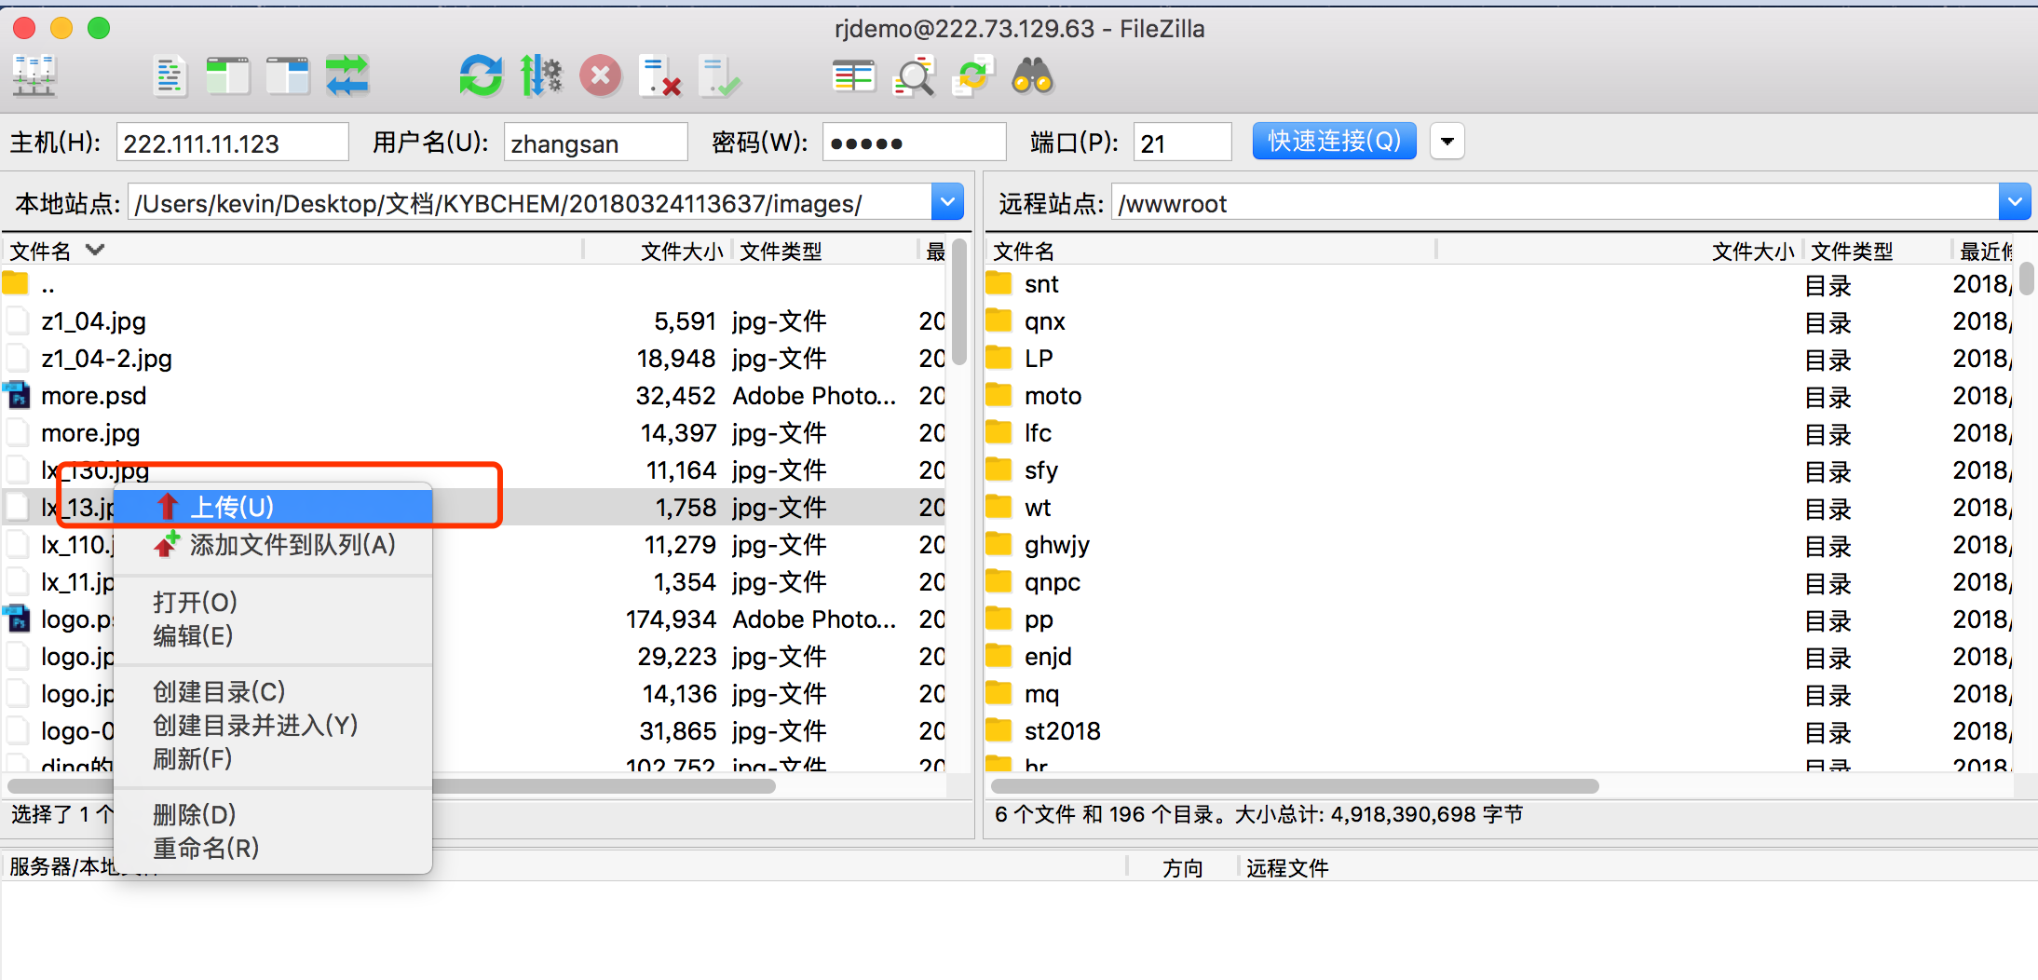

若需要将服务器的文件（夹）下载到本地电脑上，采用类似方法，选择右侧窗口中的文件（夹），拖拽至左侧窗口，或选择右侧窗口中的文件（夹），右击属性-》下载，如图：
